|  |  |
| --- | --- |
| **TRƯỜNG THCS HÒA ĐIỀN**  **TỔ: Văn- CD - TD** | Họ và tên giáo viên:  ***Nguyễn Thị Quyên*** |

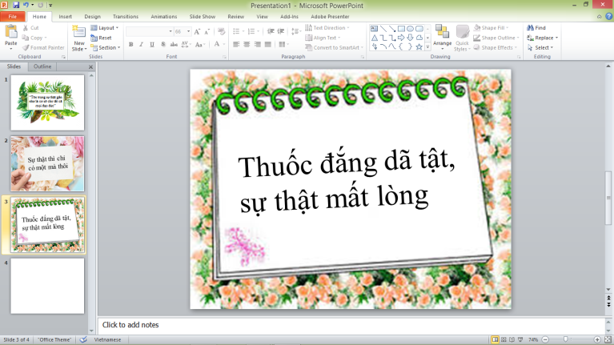 **TÊN BÀI DẠY: Bài 4**

**TÔN TRỌNG SỰ THẬT**

**Môn học: GDCD; Lớp: 6/1,2,3**

**Thời gian thực hiện: 2 tiết**

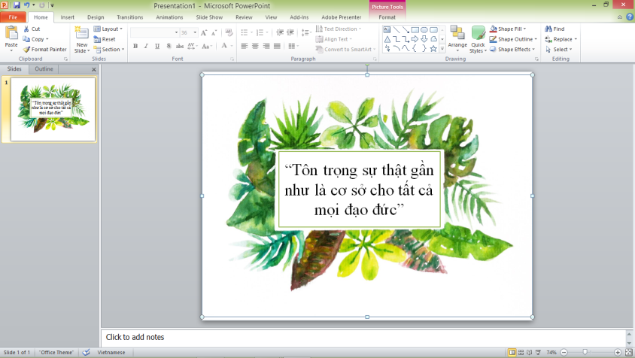

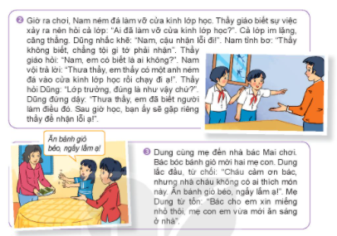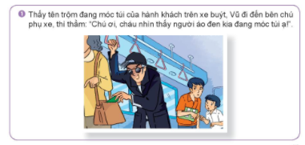

**I. MỤC TIÊU**:

**1. Về kiến thức:**

- Nhận biết được một số biểu hiện của tôn trọng sự thật.

- Hiểu vì sao phải tôn trọng sự thật.

- Luôn nói thật với người thân, thầy cô, bạn bè và người có trách nhiệm.

- Không đồng tình với việc nói dối hoặc che giấu sự thật.

**2. Về năng lực:**

**Học sinh được phát triển các năng lực:**

*- Năng lực điều chỉnh hành vi:* Tự giác thực hiện một cách đúng đắn những công việc của bản thân trong học tập và cuộc sống.

*- Năng lực phát triển bản thân:* Kiên trì mục tiêu, kế hoạch học tập và rèn luyện.

*- Tư duy phê phán:* Đánh giá, phê phán được những hành vi chưa chuẩn mực, vi phạm đạo đức, chà đạp lên các giá trị đạo đức của con người với con người.

*- Hợp tác, giải quyết vần đề:* Hợp tác với các bạn trong lớp trong các hoạt động học tập; cùng bạn bè tham gia các hoạt động cộng đồng nhằm góp phần lan tỏa sự trung thực, trách nhiệm và tôn trọng sự thật.

**3. Về phẩm chất:**

*- Trung thực:* Luôn thống nhất giữa lời nói với việc làm; nghiêm túc nhìn nhận những khuyết điểm của bản thân.

*- Trách nhiệm:* thực hiện đúng nội quy nơi công cộng; chấp hành tốt pháp luật, không tiếp tay cho kẻ xấu**.**

**II. THIẾT BỊ DẠY HỌC VÀ HỌC LIỆU.**

**1. Thiết bị dạy học:** Màn hình tivi, máy tính, phiếu học tập.

**2. Học liệu:** Sách giáo khoa, sách giáo viên, sách bài tập *Giáo dục công dân 6*, tư liệu báo chí, thông tin, clip.

**III. TIẾN TRÌNH DẠY HỌC:**

|  |  |
| --- | --- |
| **1. Hoạt động 1: Khởi động (Mở đầu)**  ***a. Mục tiêu:***  - Tạo được hứng thú với bài học.  - Học sinh bước đầu nhận biết về hiện tượng tam sao thất bản để chuẩn bị vào bài học mới.  - Rút ra được bài học từ trò chơi: Cần chú ý khi lắng nghe. Cẩn thận khi truyền tải thông điệp. Bảo vệ thông tin là trách nhiệm và nghĩa vụ của mỗi người, tránh tam sao thất bản.  ***b. Nội dung***: Giáo viên hướng dẫn học sinh tiếp cận với bài mới bằng trò chơi **“Truyền tin”**    ***c. Sản phẩm***: Câu trả lời của học sinh.  **Câu** 1: Nghe và truyền tin cẩn thận, kĩ càng.  **Câu 2:** Cần chú ý khi lắng nghe. Cẩn thận khi truyền tải thông điệp. Bảo vệ thông tin là trách nhiệm và nghĩa vụ của mỗi người, tránh tam sao thất bản.  ***d. Tổ chức thực hiện:*** | |
| **Hoạt động của thầy, trò** | **Nội dung cần đạt** |
| **Bước 1: Chuyển giao nhiệm vụ học tập:**  **- GV giao nhiệm vụ cho HS thông qua trò chơi “Truyền tin”**  **Luật chơi:🡺**  **Bước 2: Thực hiện nhiệm vụ học tập**  - HS làm việc theo đội. (*4 đội làm cùng lúc*)  **Bước 3: Báo cáo kết quả và thảo luận**  **\* HS**  - Học sinh cuối mỗi đội lên bảng ghi câu trả lời.  - Đại diện các đội trả lời 2 câu hỏi sau trò chơi:  **Câu** 1: Nghe và truyền tin cẩn thận, kĩ càng.  **Câu 2:** Cần chú ý khi lắng nghe. Cẩn thận khi truyền  tải thông điệp. Bảo vệ thông tin là trách nhiệm và nghĩa vụ của mỗi người, tránh tam sao thất bản.  **\* GV**: Quan sát, theo dõi quá trình học sinh thực hiện, gợi ý nếu cần  **Bước 4: Đánh giá kết quả thực hiện nhiệm vụ**  - HS nhận xét, bổ sung câu trả lời cho nhau  - Gv nhận xét, đánh giá, chốt vấn đề và giới thiệu chủ đề bài học  - GV hỏi HS thêm 2 câu hỏi trước khi dẫn vào bài:  ? Tam sao thất bản là gì? Tác hại của nó?  *Ông bà mình thường nhắc nhở “Thuốc đắng dã tật, sự thật mất lòng”. Giữ sự thật đôi khi thật khó nhưng mọi sự thật dù có như thế nào vẫn cần được tôn trọng. Vậy Tôn trọng sự thật là gì? Biểu hiện của Tôn trọng sự thật như thế nào cô và các em sẽ cùng tìm hiểu trong bài học ngày hôm nay.* | 1. **Hoạt động khởi động** |
| **2. Hoạt động 2: Khám phá (Hình thành kiến thức mới)**  **Nhiệm vụ 1: Tìm hiểu nội dung: Tôn trọng sự thật và biểu hiện của tôn trọng sự thật.**  ***a. Mục tiêu:***  - Nêu được khái niệm tôn trọng sự thật và biểu hiện của tôn trọng sự thật.  ***b. Nội dung:***  - GV giao nhiệm vụ cho học sinh đọc thông tin, cùng tìm hiểu nội dung VB Dù sao trái đất vẫn quay trong sách giáo khoa/ 17, 18.  - GV giao nhiệm vụ khám phá kiến thức bài học cho học sinh thông qua hệ thống câu hỏi, phiếu bài tập để hướng dẫn học sinh thảo luận nhóm tìm ra: Biểu hiện của Tôn trọng sự thật?    ***c. Sản phẩm:*** Câu trả lời của học sinh.  ***d. Tổ chức thực hiện:*** | |
| ***Nhiệm vụ 1.1: Khái niệm Sự thật và Tôn trọng sự thật***  **Bước 1: Chuyển giao nhiệm vụ học tập:**  **- GV tổ chức HĐ chung cả lớp: Đọc và trả lời câu hỏi / SGK trang 17,18**  Gv yêu cầu học sinh đọc thông tin Dù sao Trái Đất vẫn quay và trả lời câu hỏi:  ? Nhà Bác học Ga-li-lê đã tôn trọng sự thật ntn?  ? Sự thật là gì? Tôn trọng sự thật là gì?  **Bước 2: Thực hiện nhiệm vụ học tập**  - Học sinh HĐ chung, suy nghĩ, trả lời.  - Học sinh hình thành kĩ năng khai thác thông tin trả lời  **Bước 3: Báo cáo kết quả và thảo luận**  - Học sinh trình bày các câu trả lời.  - Giáo viên: Quan sát, theo dõi quá trình học sinh thực hiện, gợi ý nếu cần  **Bước 4: Đánh giá kết quả thực hiện nhiệm vụ**  - Học sinh nhận xét, bổ sung cho nhau (nếu có ý kiến khác)  - Gv nhận xét, đánh giá, chốt vấn đề | **B. Hoạt động hình thành kiến thức**  **I. Khám phá**  **1. Tôn trọng sự thật và biểu hiện của tôn trọng sự thật**  **1.1 Thế nào là tôn trọng sự thật**  **\*Thông tin**  **\*Nhận xét**  - Sự thật là những gì có thật trong cuộc sống hiện thực và phản ánh đúng hiện thực cuộc sống.  - Tôn trọng sự thật là suy nghĩ, nói và làm theo đúng sự thật, bảo vệ sự thật. |
| **Nhiệm vụ 1.2: Tìm hiểu nội dung: Biểu hiện của Tôn trọng sự thật**  ***a. Mục tiêu:***  - Liệt kê được các biểu hiện của tôn trọng sự thật.  ***b. Nội dung:***  - GV giao nhiệm vụ cho học sinh quan sát tranh  - GV Tổ chức HĐ nhóm 5 phút cho HS hoàn thành phiếu bài tập số 1      **2**  **1**    **3**  ***c. Sản phẩm:*** Câu trả lời của học sinh; Sản phẩm của các nhóm (Phiếu bài tập)    ***d. Tổ chức thực hiện:*** | |
| ***Nhiệm vụ 1.2: Biểu hiện của tôn trọng sự thật***  **Bước 1: Chuyển giao nhiệm vụ học tập:**  **- GV giao nhiệm vụ cho HS Thảo luận nhóm theo PHT số 1**  **Bước 2: Thực hiện nhiệm vụ học tập**  - HS:  + Nghe hướng dẫn.  + Hoạt động nhóm trao đổi, thống nhất nội dung, hình thức thực hiện nhiêm vụ, cử báo cáo viên, chuẩn bị câu hỏi tương tác cho nhóm khác.  - Giáo viên: Quan sát, theo dõi quá trình học sinh thực hiện, gợi ý nếu cần  **Bước 3: báo cáo kết quả và thảo luận**  **GV**:  - Yêu cầu HS lên trình bày.  - Hướng dẫn HS cách trình bày (nếu cần).  **HS**:  - Trình bày kết quả làm việc nhóm  **Bước 4: Đánh giá kết quả thực hiện nhiệm vụ**  - Học sinh nhận xét phần trình bày nhóm bạn  - Gv sửa chữa, đánh giá, rút kinh nghiệm, chốt kiến thức.  **\* Quan sát và suy ngẫm**  ***Giáo viên Cho HS quan sát tranh và liên hệ giáo dục:*** *Phân biệt tôn trọng sự thật với thái độ cố chấp, bảo thủ, máy móc.* | **1.2: Biểu hiện của tôn trọng sự thật**  *-* Tôn trọng sự thật biểu hiện thông qua suy nghĩ, hành động (việc làm), lời nói, thái độ  - Một số biểu hiện của tôn trọng sự thật thường gặp:  + Dám nhận lỗi khi làm sai  + Dũng cảm nói lên sự thật  + Không che dấu, bao che cho các hành động sai trái  + Chấp nhận mọi hậu quả khi sự thật được sáng tỏ  + Đấu tranh để bảo vệ sự thật  + Có ý thức bảo vệ, gìn giữ sự thật  + Lên án, bài trừ những sự việc sai trái    **Xuống?**  **Lên?** |
| **2. Hoạt động 2: Khám phá (Hình thành kiến thức mới)**  **Nhiệm vụ 2: Tìm hiểu Ý nghĩa của Tôn trọng sự thật**  ***a. Mục tiêu:***  - Hiểu vì sao phải Tôn trọng sự thật.  ***b. Nội dung:***  - GV giao nhiệm vụ cho học sinh đọc thông tin, tình huống  - GV giao nhiệm vụ khám phá kiến thức bài học cho học sinh thông qua hệ thống câu hỏi, : ? Nêu suy nghĩ về nội dung đoạn hội thoại  ? Tìm ra ý nghĩa của việc tôn trọng sự thật bằng cách theo dõi nội dung đoạn HT và đánh dấu tích vào Phiếu HT số 2:   |  |  |  | | --- | --- | --- | | **Ý nghĩa của Tôn trọng sự thật** | **Đồng ý** | **Không đồng ý** | | Biết tôn trọng sự thật sẽ nhận được nhiều điều tốt đẹp |  |  | | Người thẳng thắn, thật thà đều phải chịu thiệt thòi |  |  | | Nói ra sự thật sẽ bị người xấu hãm hại |  |  | | Biết tôn trọng sự thật sẽ được mọi người yêu quý, tin tưởng |  |  | | Sống giả dối sẽ bị mọi người xa lánh, ghét bỏ |  |  | | Sự dối trá là nguyên nhân của những xung đột, đổ vỡ |  |  | | Tôn trọng sự thật sẽ giúp cuộc sống trở nên tốt đẹp hơn |  |  | | Nói thật, sống trung thực giúp tâm hồn thanh thản, bình an |  |  | | Tôn trọng sự thật giúp con người tin tưởng, gắn kết nhau hơn |  |  | | Tôn trọng sự thật góp phần bảo vệ cuộc sống, các giá trị đúng đắn |  |  |   ***c. Sản phẩm:*** Câu trả lời, phiếu HT của học sinh.  - Suy nghĩ về nội dung đoạn HT: Tôn trọng sự thật, sống trung thực giúp tâm hồn thanh thản, bình an và sức khỏe tốt hơn.  - Việc tôn trọng sự thật có ý nghĩa trong cuộc sống: góp phần bảo vệ cuộc sống, bảo vệ giá trị đúng đắn, tránh nhầm lẫn, oan sai; giúp con người tin tưởng; gắn kết với nhau hơn; làm cho tâm hồn thanh thản; và cuộc sống trở nên tốt đẹp hơn.  ***d. Tổ chức thực hiện:*** | |
| **Bước 1: Chuyển giao nhiệm vụ học tập:**  **- GV giao nhiệm vụ cho HS**  **\* Đọc – Tìm hiểu đoạn HT**  **\* Hoàn thành phiếu HT số 2 (HĐ cá nhân)**  **Bước 2: Thực hiện nhiệm vụ học tập**  - Học sinh làm việc cá nhân, suy nghĩ, trả lời.  - Giáo viên: Quan sát, theo dõi quá trình học sinh thực hiện, gợi ý nếu cần  **Bước 3: Báo cáo kết quả và thảo luận**  **GV**:  - Yêu cầu HS lên trình bày.  - Hướng dẫn HS cách trình bày (nếu cần).  **HS**:  - Trình bày kết quả làm việc cá nhân  - Nhận xét và bổ sung cho bạn (nếu cần).  **Bước 4: Đánh giá kết quả thực hiện nhiệm vụ**  -Yc hs nhận xét câu trả lời của bạn.  - Gv đánh giá, chốt kiến thức. | **3. Ý nghĩa của tôn trọng sự thật**  - Góp phần bảo vệ cuộc sống, bảo vệ giá trị đúng đắn, tránh nhầm lẫn, oan sai;  - Giúp con người tin tưởng; gắn kết với nhau hơn;  - Làm cho tâm hồn thanh thản bình an, sức khỏe tốt hơn; và làm cho cuộc sống trở nên tốt đẹp hơn. |
| **2. Hoạt động 2: Khám phá (Hình thành kiến thức mới)**  **Nhiệm vụ 3: Tìm hiểu nội dung: Cách tôn trọng sự thật**  ***a. Mục tiêu:***  - Đánh giá được thái độ, hành vi thể hiện việc tôn trọng sự thật của bản thân và người khác.  - Biết cách thể hiện và rèn luyện thái độ tôn trọng sự thật cho bản thân.  ***b. Nội dung:***  - GV Tổ chức HĐ sân khấu hóa (đóng vai) giải quyết 3 tình huống / SGK tr 19,20 (Chia lớp làm 3 nhóm, mỗi nhóm thực hiện một tình huống)  - Học sinh:  + Sân khấu hóa tình huống  + Nhận xét về cách ứng xử của mỗi nhân vật, rút ra bài học cho bản thân  ***c. Sản phẩm:*** Kết quả sân khấu hóa của các nhóm.  ***d. Tổ chức thực hiện:*** | |
| **Bước 1: Chuyển giao nhiệm vụ học tập:**  **- GV giao nhiệm vụ cho HS thông qua hoạt động: Sân khấu hóa (Dặn dò HS kĩ ở tiết học trước)**  - Mỗi nhóm được chọn 1 tình huống và tổ chức sân khấu hóa (đóng vai) và rút ra bài học qua tình huống, liên hệ bản thân  Bước 2: Thực hiện nhiệm vụ học tập  - HS thực hiện nhiệm vụ. (đã được chuẩn bị ở nhà)  **- GV** quan sát, hỗ trợ HS hoàn thành nhiệm vụ.  **Bước 3: Báo cáo kết quả và thảo luận**  **GV**:  - Yêu cầu các nhóm lên thực hiện HĐ.  - Hướng dẫn HS cách biểu diễn (Dặn dò tiết trước).  **HS**:  - Biểu diễn và liên hệ, rút ra bài học  - Nhận xét và bổ sung cho nhóm bạn (nếu cần).  **Bước 4: Đánh giá kết quả thực hiện nhiệm vụ**  - Nhận xét thái độ học tập và kết quả làm việc nhóm của HS.  - GV đưa ra các tiêu chí để đánh giá HS:  + Trang phục.  + Biểu cảm  +Thái độ, ý thức hợp tác giữa các thành viên trong khi làm việc.  Gv sửa chữa, đánh giá, chốt kiến thức. | **4. Cách rèn luyện:**  **TH 1.**  Vũ rất dũng cảm và thông minh khi chỉ cho chú phụ xe biết kẻ ăn cắp.  **TH 2.**  - Dũng là một học sinh biết tôn trọng sự thật và không bao dung cho hành động gian dối.  - Nam: Nhát gan, chưa trung thực, chưa biết tôn trọng sự thật.  **TH 3.**  - Dung: ngoan, trung thực, quá thẳng thắn, bạn cần tế nhị hơn.  - Mẹ Dung là 1 người từ tốn rất biết cách ăn nói, thật thà lịch sự.  🡺 **Cách tôn trọng sự thật:**  - Luôn nói thật với người thân, bạn bè và người có trách nhiệm bằng thái độ dũng cảm, khéo léo, tinh tế và nhân ái.  - Không bao dung cho hành động sai trái, gian dối. |
| **3. Hoạt động 3: Luyện tập**  ***a. Mục tiêu:***  -HS được luyện tập, củng cố kến thức, kĩ năng đã được hình thành trong phần Khám phá áp dụng kiến thức để làm bài tập.  ***b. Nội dung:***  - Học sinh khái quát kiến thức đã học bằng sơ đồ tư duy.  - Hướng dẫn học sinh làm bài tập trong bài tập trong sách giáo khoa bằng kỹ thuật mảnh ghép  ***c. Sản phẩm:*** Câu trả lời của học sinh.    ***d. Tổ chức thực hiện:*** | |
| **Bước 1: Chuyển giao nhiệm vụ học tập:**  **- GV hướng dẫn học sinh làm bài tập trong bài tập trong sách giáo khoa**  ***? Hoàn thành sơ đồ tư duy bài học.***  ***? Bài tập: GV cho học sinh làm bài tập sách giao khoa theo từng bài ứng với kĩ thuật mảnh ghép.***    **\*Bài tập bổ sung*: Em hãy tìm những câu ca dao, tục ngữ nói về sự thật, tôn trọng sự thật.***  - GV cho học sinh chơi trò chơi ***“Thử tài trí nhớ”***  **LUẬT CHƠI**:  - Số người tham gia: cả lớp  - Cách thức: Chia lớp làm hai đội (hoặc 3) theo dãy bàn. Mỗi dãy cử 1 đại diện. Lần lượt đọc câu ca dao, tục ngữ, châm ngôn về truyền thống tốt đẹp. (Không được đọc lặp lại câu của người khác.) Đến lượt đội nào không đọc được sẽ bị loại.  **Bước 2: Thực hiện nhiệm vụ học tập**  - HS làm việc cá nhân, suy nghĩ, hoàn thành sơ đồ bài học.  - Với hoạt động nhóm: Chia lớp thành 4 nhóm, trong mỗi nhóm HS đếm số từ 1 đến 4. HS nghe hướng dẫn, chuẩn bị. Các thành viên trong nhóm trao đổi, thống nhất nội dung, hình thức thực hiện nhiêm vụ, cử báo cáo viên, kỹ thuật viên, chuẩn bị câu hỏi tương tác cho nhóm khác. Thảo luận xong những HS có cùng số sẽ tập hợp thành nhóm mới.  - Với hoạt động trò chơi: HS nghe hướng dẫn, tham gia.  **Bước 3: Báo cáo kết quả và thảo luận**  **GV**:  - Yêu cầu HS lên trình bày, tham gia hoạt động nhóm, trò chơi tích cực.  - Hướng dẫn HS cách trình bày (nếu cần).  **HS**:  - Trình bày kết quả làm việc cá nhân, nhóm.  - Nhận xét và bổ sung cho nhóm bạn (nếu cần).  **Bước 4: Đánh giá kết quả thực hiện nhiệm vụ**  - Nhận xét thái độ học tập và kết quả làm việc cá nhân, nhóm của HS.  - GV đưa ra các tiêu chí để đánh giá HS:  + Kết quả làm việc của học sinh.  + Thái độ, ý thức hợp tác nghiêm túc trong khi làm việc.  Gv sửa chữa, đánh giá, chốt kiến thức.  10. Của phi nghĩa có giàu đâu  Ở cho ngay thẳng giàu sau mới bền  11. Những người thành thật môi dày  Lại thêm ít nói lòng đầy nghĩa nhân.  12. Ai ơi! giữ chí cho bền  Dù ai xoay hướng đổi nền mặc ai  Xin đừng làm, nói đơn sai  Tin mình đừng sợ những lời dèm pha  Anh em một họ một nhà  Thương nhau chân thật đường xa cũng gần.  13. Ai ơi! Phải nghĩ trước sau  Đừng tham lắm của nhà giàu làm chi.  14. Nói lời phải giữ lấy lời.  Đừng như con bướm đậu rồi lại bay.  15. Làm người suy chín xét xa  Cho từng gốc nhọc, cho ra vắn dài.  16. Làm người phải đắn phải đo  Phải cân nặng nhẹ, phải dò nông sâu.  17. Làm người mà chẳng biết suy  Đến khi nghĩ lại còn gì là thân.  18. Khó mà biết lẽ biết trời  Biết ăn, biết ở hơn người giàu sang.  19. Học là học để làm người  Biết điều hơn thiệt biết lời thị phi.  20. Học trò học hiếu học trung  Học cho đến mực anh hùng mới thôi.  21. Tu chùa chẳng bằng tu nhà  Ăn ở thật thà mới thật là tu | **III. Luyện tập**   1. **Bài tập 1**   - Nhận xét về việc làm của Hoa trong lớp là: bạn là một người dũng cảm, luôn tôn trọng sự thật.  - Mai được bạn bè yêu quý vì bạn là người biết lắng nghe, cảm thông, đồng cảm và chia sẻ cùng với tất cả mọi người.   1. **Bài tập 2**   **\* Tình huống 1:**  a) Hùng nên nói hoàn cảnh của Mai cho cô giáo nghe, để cô giáo biết được sẽ cảm thông cho bạn và đồng thời cô giáo sẽ giúp đỡ được cho bạn phần nào.  b) Nếu là Hùng em nên nói với cô về hoàn cảnh của Mai, và sẽ cùng cô kêu gọi cá bạn trong lớp giúp bạn vượt qua giai đoạn khó khăn này.  **\* Tình huống 2:**  Lan nên nói với người lớn biết về sự việc trên, để mọi người có cách phòng tránh, tránh được những trường hợp xấu nhất xảy ra.  **\* Bài tập thêm**  **Tục ngữ:**  - Thuốc đắng dã tật sự thật mất lòng  - Giấy không gói được lửa  - Cây kim trong bọc lâu ngày cũng lòi ra.  - Ăn ngay nói thật mọi tật mọi lành.  - Một câu nói ngay bằng ăn chay cả tháng.  - Mật ngọt chết ruồi, những nơi cay đắng là nơi thật thà.  - Thật thà ma vật không chết.  - Cây thẳng bóng ngay, cây cong bóng vạy.  - Một sự bất tín vạn sự bất tin.  - Của ngang chẳng góp, lời tà chẳng thưa.  - Đấu hàng xáo, gáo hàng dầu.  - Nêu cao nhưng bóng chẳng ngay.  - Vàng thật không sợ lửa.  - Cây vạy hay ghét mực tàu ngay.  - Văn hoa chẳng qua nói thật.  **\* Ca dao:**  1. Người gian thì sợ người ngay.  Người ngay chẳng sợ đường cày cong queo.  2. Chớ nghe lời phỉnh tiếng phờ  Thò tay vào lờ mắc kẹt cái hom.  3. Khôn ngoan chẳng lọ thật thà  Lường thưng tráo đấu chẳng qua đong đầy.  4. Bề ngoài thơn thớt nói cười  Mà trong gian hiểm giết người không đao.  5. Đời loạn mới biết tôi trung  Tuế hàn mới biết bá tùng kiên tâm.  6. Nhà nghèo yêu kẻ thật thà  Nhà quan yêu kẻ giàu ra nịnh thần.  7. Những người tính nết thật thà  Đi đâu cũng được người ta tin dùng.  8. Tu thân rồi mới tề gia  Lòng ngay nói thật gian tà mặc ai.  9. Đừng bảo rằng trời không tai  Nói đơm nói đặt cậy tài mà chi. |
| **4. Hoạt động 4: Vận dụng**  ***a. Mục tiêu:***  - HS vận dụng những kiến thức đã học để giải quyết một vấn đề trong cuộc sống  - Hướng dẫn học sinh tìm tòi mở rộng sưu tầm thêm kiến thức liên quan đến nội dung bài học.  ***b. Nội dung:*** Giáo viên hướng dẫn học sinh làm bµi tập trong SGK tr 21  ***c. Sản phẩm:*** Câu trả lời, bài viết của học sinh.  ***d. Tổ chức thực hiện:*** | |
| **Bước 1: Chuyển giao nhiệm vụ học tập:**  **- GV hướng dẫn học sinh làm BT**  **Bước 2: Thực hiện nhiệm vụ học tập**  - HĐ cá nhân  **Bước 3: Báo cáo kết quả và thảo luận**  **GV**:  - Yêu cầu HS lên trình bày.  - Hướng dẫn HS cách trình bày (nếu cần).  **HS**:  - Trình bày kết quả làm việc cá nhân.  - Nhận xét và bổ sung cho bạn (nếu cần).  **Bước 4: Đánh giá kết quả thực hiện nhiệm vụ**  -Yc hs nhận xét câu trả lời.  -Gv sửa chữa, đánh giá, chốt kiến thức. |  |

....................*******************************************...................

